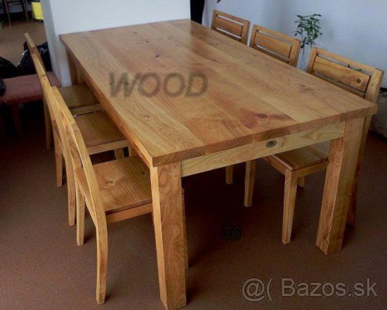

Jedálenský stôl:

Dĺžka: 180cm šírka: 90 cm výška:77 cm